BANCO DE DESARROLLO PRODUCTIVO – S.A.M.
Licitación Pública BDP – S.A.M. Nº 04/2023
CUARTA ENTREGA
Funcionalidades Completas · Reportes · Guía de Usuario
Sistema de Gestión de Solicitudes de Crédito (SG-BDP)
Entrega | Cuarta Entrega (hasta 200 días hábiles)
Productos | Funcionalidades completas · Reportes · Guía 100%
Proyecto | Digitalización del Proceso Crediticio PYME y Banca Empresa
Sistema | SG-BDP
Entidad contratante | Banco de Desarrollo Productivo BDP – S.A.M.
Licitación | Pública Nº 04/2023
Versión | 1.0
La Paz – Bolivia

Tabla de Contenido

1. Introducción 3
2. Funcionalidades Completas 3
3. Módulo de Reportes 5
3.1. Indicadores de gestión 5
3.2. Reportes disponibles 5
4. Generación de Reportes (Backend) 6
5. Guía de Usuario — Funcionalidades Completas 6
6. Conclusiones 6

1. Introducción

El presente documento constituye la Cuarta Entrega de la consultoría, en el marco de la Licitación Pública Nº 04/2023. Conforme a los Términos de Referencia, comprende hasta los 200 días hábiles e incluye el desarrollo completo de las funcionalidades, la guía de usuario con el 100% de las funcionalidades, la plataforma responsiva y los reportes en base a todos los campos llenados.
Esta entrega consolida el sistema SG-BDP con la totalidad de los módulos operativos, incorporando el módulo de reportes y analytics.

2. Funcionalidades Completas

Se completó el desarrollo de la totalidad de las funcionalidades del sistema. El siguiente gráfico ilustra la cobertura funcional alcanzada.
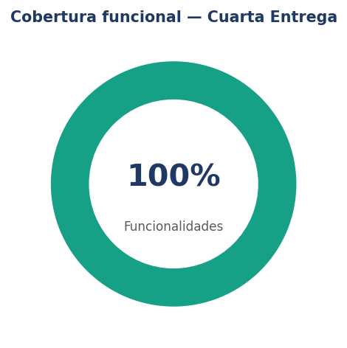
Figura 1. Cobertura funcional del sistema (100%).
Módulo | Estado
Autenticación y MFA | Completo
Dashboard y analytics | Completo
Flujo del proceso (6 pasos) | Completo
Registro de solicitudes | Completo
Evaluación financiera | Completo
Motor de scoring | Completo
Gestión de garantías | Completo
Documentos | Completo
Clientes | Completo
Reportes | Completo
Configuración | Completo
Portal Cliente | Completo

3. Módulo de Reportes

El módulo de reportes genera análisis a partir de todos los campos capturados en el proceso crediticio, conforme al requerimiento del TDR. Presenta indicadores de gestión y reportes descargables.
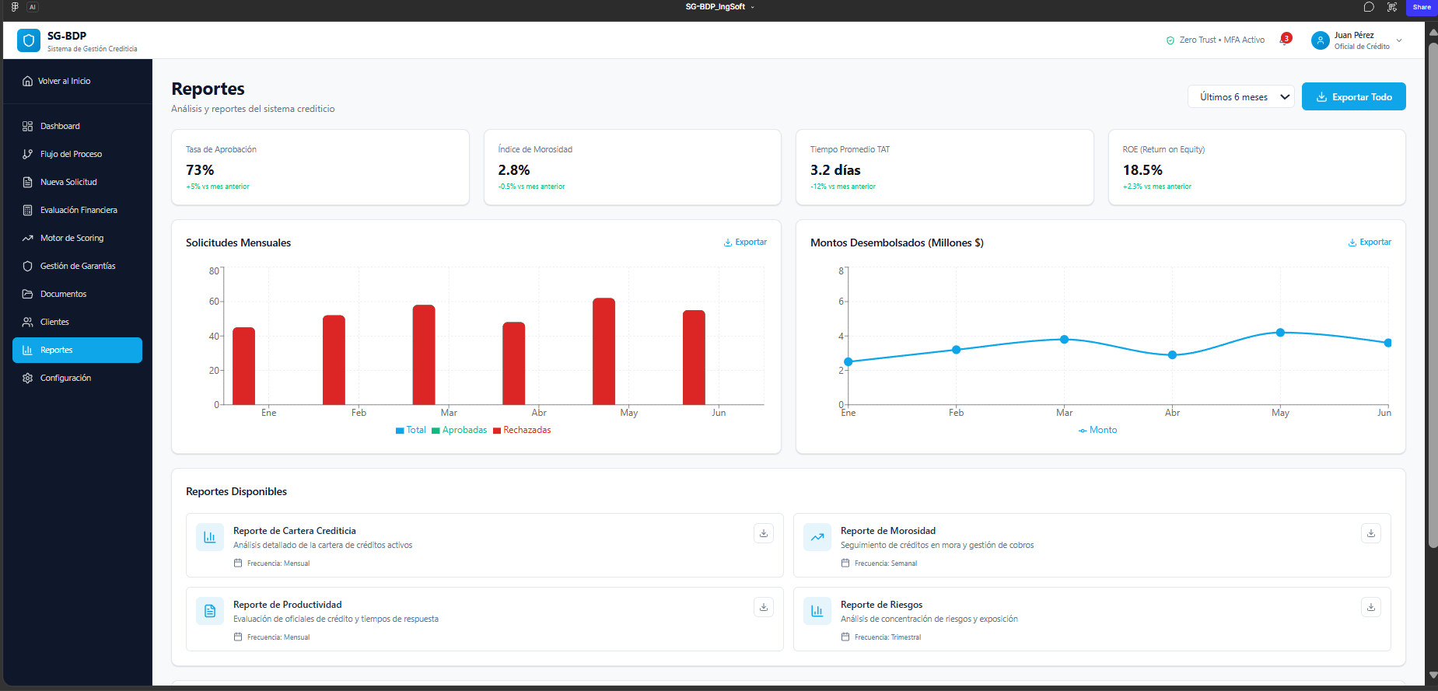
Figura 2. Módulo «Reportes» del prototipo.

3.1. Indicadores de gestión
Indicador | Descripción
Tasa de Aprobación | Porcentaje de solicitudes aprobadas.
Índice de Morosidad | Créditos en mora sobre la cartera.
Tiempo Promedio (TAT) | Tiempo medio de aprobación.
ROE | Retorno sobre el patrimonio.

3.2. Reportes disponibles
Reporte | Contenido | Frecuencia
Cartera Crediticia | Análisis de créditos activos. | Mensual
Morosidad | Seguimiento de créditos en mora. | Semanal
Productividad | Evaluación de oficiales y tiempos. | Mensual
Riesgos | Concentración de riesgos y exposición. | Trimestral

4. Generación de Reportes (Backend)

Los reportes se generan agregando los datos capturados. Ejemplo del endpoint de reporte de cartera:
router.get("/reportes/cartera",
autenticar, autorizar("analista","administrador"), (req, res) => {
const cartera = db.creditos.aggregate([
{ $group: { _id: "$estado", total: { $sum: "$monto" },
cantidad: { $sum: 1 } } }
]);
res.json({
generadoEl: new Date().toISOString(),
moneda: "BOB",
resumen: cartera,
});
});

5. Guía de Usuario — Funcionalidades Completas

La guía de usuario se actualizó para documentar el 100% de las funcionalidades, incluyendo los módulos de reportes, clientes, documentos y configuración. Cubre los flujos completos por rol:
- Oficial de Crédito: acceso, dashboard, registro y evaluación de solicitudes.
- Analista de Riesgo: revisión de scoring, decisión y generación de reportes.
- Administrador: gestión de usuarios, parámetros, reportes y configuración.
- Cliente: consulta de solicitudes, créditos, cuotas y documentos.

6. Conclusiones

La Cuarta Entrega completa el desarrollo de las funcionalidades del sistema SG-BDP, incorporando el módulo de reportes basado en todos los campos capturados y la guía de usuario al 100%. El sistema queda funcionalmente completo y responsivo, listo para la fase final de pruebas y la prueba piloto.

